Россия - мои горизонты
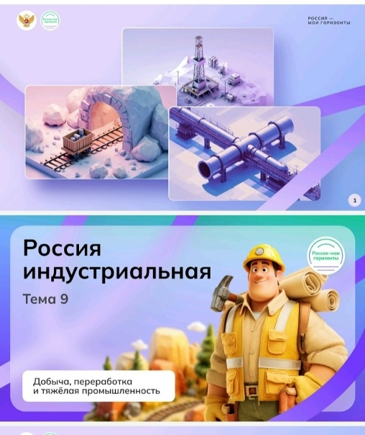

6 ноября в МБОУ СОШ с.Большой Труев состоялось занятие профориентационного курса «Россия — мои горизонты». Это девятое занятие, которое посетили ученики 6–11 классов.
Тема: Россия индустриальная: добыча, переработка, тяжёлая промышленность.
«Без тяжёлой промышленности не было бы большинства привычных нам вещей — от лифта в доме до велосипеда». С этой мысли начался интерактивный урок для наших учеников, посвященный одной из основ экономики — сфере добычи, переработки и тяжёлой промышленности.

Занятие прошло в формате большого командного «Путешествия по отрасли». Ребята не просто слушали, а сами стали активными исследователями:
Проверили эрудицию: После познавательного видео команды участвовали в скоростном опросе, где блеснули знаниями о металлургии, добыче угля и значении промышленности для страны.
Раскрыли «Секрет вещей»: В увлекательной игре школьники «разбирали» обычные предметы — от смартфона до кирпича — и узнавали, из каких природных ресурсов они сделаны и какой сложный путь переработки прошли.
Погрузились в мир профессий: Из второго видеоролика ребята узнали о целой цепочке специалистов: от геолога и шахтёра до металлурга и оператора роботов-добытчиков, а также о профессиях будущего, таких как инженер по переработке пластика в топливо.
На этапе групповой работы команды собирали логическую цепочку производства — от добычи сырья и его транспортировки до переработки, контроля качества и упаковки готовой продукции.
Такие мероприятия показывают, насколько тесно связана наша повседневная жизнь с миром промышленности и как много интересных и важных профессий скрывается за этими сложными процессами.
Измаилова Т.Р., зам.директора по ВР

